计算完全最短路径的Floyd算法
Floyd算法可以用于构造无向或有向加权图（不包含长度为负的回路）的完全最短路径：
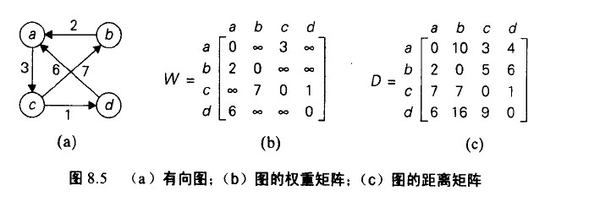
Floyd算法算法的构造过程非常类似于Warshall算法，所以放在一起讲：
Warshall算法是通过每次加入一个顶点，看把这个顶点作为中间顶点是否能改进传递闭包的矩阵（通过这个新加入的顶点作为中间桥梁，使得原来不可达的2个顶点可
达，以此逐步向传递闭包逼近）。
Floyd算法非常类似，通过初试的权重矩阵，每次加入一个顶点，看这个顶点是否能作为中间顶点改变图的权重矩阵（加入这个中间顶点后，每两个点之间的最短距离
是否减小了）。
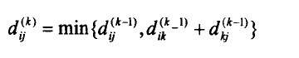
伪代码：
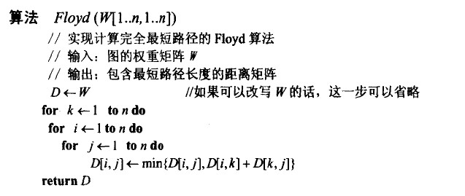
实现：
package Section8;
/*第八章 动态规划 完全最短路径的Floyd算法*/
public class Floyd {
/**
* @param args
*/
public static void main(String[] args) {
// TODO Auto-generated method stub
int[][] WeightMat = {
{0,1000,3,1000},
{2,0,1000,1000},
{1000,7,0,1},
{6,1000,1000,0}
};
int[][] Result = Floyd(WeightMat);
System.out.println("输出表达完全最短路径的矩阵：\n");
for(int i = 0;i < Result.length;i++)
{
for(int j = 0;j < Result.length;j++)
System.out.print(Result[i][j] + " ");
System.out.println();
}
}
public static int[][] Floyd(int[][] WeightMat){
//接受一个图的权重矩阵，返回表达完全最短路径的矩阵
int n = WeightMat.length;
int[][] Result = WeightMat;
for(int k = 0;k < n;k++) //进行n次变换,每次加入第k个点
{
int[][] temp = new int[n][n];
for(int i = 0;i < n;i++)
for(int j = 0;j < n;j++)
temp[i][j] = min(Result[i][j],Result[i][k]+Result[k][j]);//加入第k个点后路径是否能缩短
Result = temp;
}
return Result;
}
private static int min(int m,int n){
if(m < n)
return m;
return n;
}
}
运行结果：
输出表达完全最短路径的矩阵：
0 10 3 4
2 0 5 6
7 7 0 1
6 16 9 0
可以看出，Floyd算法的构造几乎和Warshall完全一样，在习题中可以看到，它也是可以优化空间的（直接在原来的矩阵上填，来得到下一个矩阵）
---------------------------------------------------------------------------------------------------------------------------------------------------
1，证明Warshall算法和Floyd算法的时间复杂度都是n^3的
easy，
2，空间优化，说明Warshall算法和Floyd算法都可以直接从前驱矩阵得到下一个矩阵，不需要另开一个矩阵：
刚开始做这个题时，还感觉挺难的，现在有了前面2篇文章对动态规划的比较全面的剖析，应该比较简单了。
为什么可以优化？因为它填矩阵的顺序，或者说递推式的依赖关系使得我们可以使用一定的技巧。
无论从递推式的关系还是第 k 次加入点 k ，去改变构造下一个矩阵的意义上，都很容易看出来，加入第 k 个点来转换到下一个矩阵时，第 k 行k列不会变（从加入第
k个点的意义就可以看出来，加入第k个点就是把它当中间点，它自己那一行一列原本就包含了自己，加不加都一样。或者从依赖式也可以分析）。
由于第k行k列不会变，所以往下一个矩阵构造时，先把k行k列填好，其他点用到时，不会被覆盖。（画一下，很容易就知道怎么做）

